פרשת ויגש
בס"ד
ערוך בידי צבי האריס כל הזכויות שמורות תש"ע
מה מסופר בפרשת ויגש? סיכום הפרשה- ליל שבת

פָּרָשַׁת וַיִגַּשׁ מַמְשִׁיכָה אֶת סִפּוּר הָאַחִים הָעוֹמְדִים בִּפְנֵי יוֹסֵף סְגַן מֶלֶךְ מִצְרַיִם. יוֹסֵף מַאֲשִׁים אֶת בִּנְיָמִין בִּגְנֵבַת גְּבִיעַ הַכֶּסֶף וְדוֹרֵשׁ שֶׁבִּנְיָמִין יִשָּׁאֵר בְּמִצְרַיִם וְיִהְיֶה עַבְדּוֹ.

יְהוּדָה נִגַּשׁ אֶל יוֹסֵף וְסִפֵּר לוֹ עַל אֲבִיהֶם יַעֲקֹב שֶׁבְּאֶרֶץ כְּנַעַן וְעַל אַהֲבַת יַעֲקֹב לְבִנְיָמִין. אִם בִּנְיָמִין יִשָּׁאֵר בְּמִצְרַיִם יַעֲקֹב יָמוּת, כִּי נַפְשׁוֹ קְשׁוּרָה בְּנֶפֶשׁ בִּנְיָמִין. יְהוּדָה הִתְנַדֵּב לְהִשָּׁאֵר עֶבֶד לְפַרְעֹה בִּמְקוֹם בִּנְיָמִין.
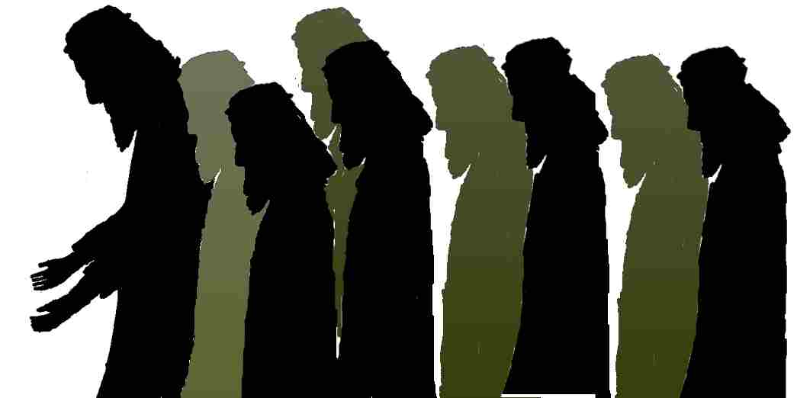
בְּסוֹף דִּבְרֵי יְהוּדָה, יוֹסֵף לֹא הָיָה יָכֹל לְהִתְאַפֵּק, הוּא צִוָה לְהוֹצִיא אֶת כָּל הַמִּצְרִים מֵהַחֶדֶר וְאָז סִפֵּר לְאֶחָיו: "אֲנִי יוֹסֵף הַעוֹד אָבִי חָי?" יוֹסֵף אָמַר לְאֶחָיו שֶׁלֹּא יִבָּהֲלוּ מִמֶּנּוּ כִּי הוּא לֹא יִנְקֹם בָּהֶם וּבְהַסְכָּמַת פַּרְעֹה הוּא צִוָה שֶׁיִּקְּחוּ עֲגָלוֹת לְהָבִיא אֶת יַעֲקֹב וְאֶת כָּל מִשְׁפַּחְתָּם לְמִצְרַיִם. לְכָל אַח יוֹסֵף נָתַן מַתָּנוֹת וּלְיַעֲקֹב הוּא שָׁלַח עֲשָׂרָה חֲמוֹרִים עֲמוּסִים בְּכָל טוּב אֶרֶץ מִצְרַיִם, וְעֶשֶׂר אֲתוֹנוֹת נוֹשְׂאוֹת מָזוֹן מִמִּצְרַיִם. (מַדּוּעַ יוֹסֵף שָׁלַח עֲשָׂרָה חֲמוֹרִים? אוּלַי יוֹסֵף חָשַׁשׁ שֶׁיַּעֲקֹב יִכְעַס עַל אֶחָיו כַּאֲשֶׁר יִוָּדַע לוֹ שֶׁהֵם מָכְרוּ אוֹתוֹ - וְלָכֵן הוּא שָׁלַח חֲמוֹרִים. בָּזֶה הוּא רָמַז לְיַעֲקֹב שֶׁהָאַחִים אָמְנָם מָכְרוּ אוֹתוֹ לְמִצְרַיִם בְּכַוָּנָה רָעָה, אֲבָל הַכֹּל הָיָה מְכֻוָּן עַל יְדֵי הַקָּדוֹשׁ בָּרוּךְ הוּא כְּדֵי שֶׁיּוֹסֵף יִהְיֶה מוֹשֵׁל מִצְרַיִם. דָּבָר זֶה נִרְמַז בַּעֲשָׂרָה חֲמוֹרִים - עֲשָׂרָה כְּמִנְיַן הָאַחִים אֲשֶׁר מָכְרוּ אֶת יוֹסֵף. חֲמוֹרִים נוֹשְׂאִים הַרְבֵּה דְּבָרִים אֲבָל הֵם אֵינָם מְבִינִים מַה הֵם נוֹשְׂאִים. יֵשׁ אוֹמְרִים שֶׁיּוֹסֵף לֹא שָׁלַח אֶת הַחֲמוֹרִים, אֶלָּא הַחֲמוֹרִים מְצַיְּנִים אֶת כַּמּוּת הַמָּזוֹן שֶׁיּוֹסֵף שָׁלַח - כְּלוֹמַר כַּמּוּת מָזוֹן שֶׁנִּתָּן לְהַעֲמִיס עַל עֲשָׂרָה חֲמוֹרִים. מהר"ל)
הָאַחִים הִגִּיעוּ אֶל יַעֲקֹב. "וַיַּגִּדוּ לוֹ לֵאמֹר: עוֹד יוֹסֵף חַי וְכִי הוּא משֵׁל בְּכָל אֶרֶץ מִצְרָיִם וַיָּפָג לִבּוֹ כִּי לֹא הֶאֱמִין לָהֶם: וַיְדַבְּרוּ אֵלָיו אֵת כָּל דִּבְרֵי יוֹסֵף אֲשֶׁר דִּבֶּר אֲלֵהֶם וַיַּרְא אֶת הָעֲגָלוֹת אֲשֶׁר שָׁלַח יוֹסֵף לָשֵׂאת אֹתוֹ וַתְּחִי רוּחַ יַעֲקֹב אֲבִיהֶם:" (מַדּוּעַ רוּחַ יַעֲקֹב חָיְתָה לְאַחַר שֶׁהוּא רָאָה אֶת הָעֲגָלוֹת? חז"ל מְלַמְּדִים שֶׁהַנּוֹשֵׂא הָאַחֲרוֹן שֶׁיַּעֲקֹב וְיוֹסֵף לַמְּדוּ בְּיַחַד הָיָה דִּין עֶגְלָה עֲרוּפָה, לָכֵן יוֹסֵף שָׁלַח עֲגָלוֹת כְּדֵי לָתֵת סִימָן לְיַעֲקֹב שֶׁהוּא חַי.)
בַּדֶּרֶךְ לְמִצְרַיִם יַעֲקֹב חָנָה בִּבְאֵר שֶׁבַע. ה' נִרְאָה אֵלָיו וְאָמַר לוֹ לָרֶדֶת לְמִצְרַיִם. יַעֲקֹב יָרַד לְמִצְרַיִם עִם כָּל בְּנֵי מִשְׁפַּחְתּוֹ, בְּסַךְ הַכֹּל שִׁבְעִים נֶפֶשׁ. יוֹסֵף וְיַעֲקֹב שָׂמְחוּ בִּפְגִישָׁתָם. יוֹסֵף הִצִּיג חֵלֶק מֵאֶחָיו בִּפְנֵי פַּרְעֹה וְכֵן אֶת יַעֲקֹב אָבִיו. מִשְׁפַּחַת יַעֲקֹב הִתְיַשְּׁבָה בְּאֶרֶץ גּוֹשֶׁן.
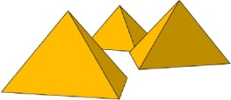
הָרָעָב בְּמִצְרַיִם הָיָה קָשֶׁה. אַנְשֵׁי מִצְרַיִם פָּנוּ אֶל יוֹסֵף וְנֶאֶלְצוּ לִמְכֹּר אֶת רֹב רְכוּשָׁם (סוּסִים, בָּקָר, צֹאן וַאֲפִלּוּ אֶת אַדְמָתָם) לְפַרְעֹה תְּמוּרַת הַמָּזוֹן שֶׁיּוֹסֵף מָכַר לָהֶם.
יוֹסֵף בִּקֵּשׁ מִכָּל הַמִּצְרִים לָתֵת חֲמִישִׁית (אֶחָד מִכָּל חֲמִשָּׁה) מִכָּל יְבוּלָם אֶל פַּרְעֹה, וְהֵם הִסְכִּימוּ בְּרָצוֹן. 

